Modelo Arquitetural

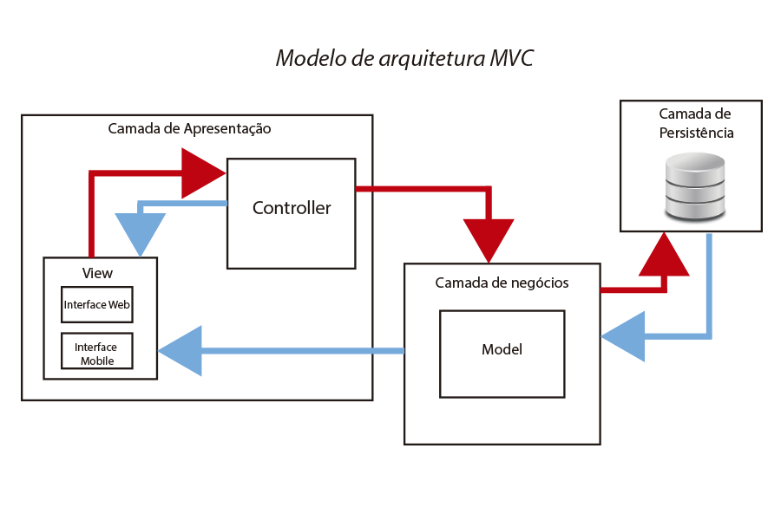

Considerações e comentários sobre o modelo de arquitetura escolhido.

- Composição das camadas (camadas, componentes etc.)
  - Camada de Apresentação
    - View
    - Controller
  - Camada de Negócios
    - Model
  - Camada de Consistência
    - Banco de Dados
- Atribuição de responsabilidades pelas camadas
  - Camada de Apresentação: inclui os elementos de exibição no cliente e interface com o usuário, utilizada para receber a entrada de dados e apresentar o resultado bem como processar as requisições.
  - Camada de Negócios: modela os dados e o comportamento relacionados ao processo de negócios, se preocupa apenas com o armazenamento, manipulação e geração de dados através do encapsulamento de dados e do comportamento independente da apresentação.
  - Camada de Consistência: responsável pelos serviços de acesso aos dados.
- Tecnologias a serem utilizadas nas respectivas camadas
  - Camada de Apresentação:
    - Interface Web : HTML, CSS , Java Script
    - Interface Mobile : Android
  - Camada de Negócios : Java
  - Camada de Consistência : Java e SQL
- Regras de comunicação entre camadas
Camada de Apresentação – Camada de Negócio
    - O Controller envia solicitações para o Model (ele sabe qual operação invocar no Model)
    - A View observa o Model e, assim que a mudança de estado for realizada, ela é atualizada na interface.
Camada de Negócio – Camada de Apresentação
    - Acessa o banco de dados e recebe o resultado da requisição através do Model
- Componentes e/ou protocolos de interfaceamento/limiar entre camadas
Será utilizado o WebService RESTful por ser uma tecnologias baseada em SOAP para implantação de serviços na Internet, por ser mais leve e ter a capacidade de transmitir dados diretamente via HTTP.
- Onde são tratadas as exceções
Dependendo do tipo de exceção ela será tratada em diferentes camadas:
  - Model : em caso de exceção na aplicação ou na comunicação com o servidor
  - Camada de Persistência: quando a exceção for relacionada ao Banco de Dados propriamente dito, acesso ao banco, integridade entre outros.
- Existência ou viabilidade de desenvolvimento dos elementos arquiteturais
Esse é um modelo arquitetural existente e muito utilizado no mercado devido sua alta viabilidade por estar em um alto nível de maturidade e as suas vantagens como organização e padronização bem conhecidos pela comunidade facilitando até mesmo o suporte e aquisição de profissionais familiarizados com o modelo.

